**Dzień dobry,  
Dziś trochę bardziej klasycznie.**W zasadzie zakończyliśmy dział fizyki atomu (ostatni temat jaki zaplanowałam o falach materii i akcji laserowej) możemy sobie darować - nie jest aż tak konieczna. Przechodzimy więc do powtórzenia i utrwalenia materiału. Będzie więc trochę więcej pracy i na dodatek taka bardziej konkretna.  
Wszystkie przerobione tematy macie tu:  
<https://epodreczniki.pl/b/swiat-pod-lupa/PvGSLyVqP>   
jako sześć konkretnych lekcji. Możecie w wolnej chwili przejrzeć sobie te wiadomościdla przypomnienia.   
Następnie proszę o ściągnięcie tego testu przygotowującego do sprawdzianu nr 3 z naszej strony CKZiU:  
CXXVIII Liceum  > Materiały dla słuchaczy  > Pytania przygotowujące do egzaminu i sprawdzianu z fizyki cz. 3-LO semestr II.   
<https://www.ckziu1.edu.pl/images/files/mat_dla_slu/Sprawdzian%20nr%203%20z%20fizyki%20sem.II.pdf>   
W zasadzie całą wiedzę do tego macie już za sobą i powinniście (poza zad. 17 - ono nie obowiązuje) sobie samodzielnie poradzić. Jednak jak znam życie, to wielu napotka trudności, więc w załączeniu daję wam plik, w którym znajduje się ta wiedza w pigułce, a nawet 3 zadania znajdziecie tam rozwiązane przeze mnie z wyjaśnieniami dlaczego tak.   
Znajcie moje dobre serducho. :)   
Niestety nie mam w komputerze wersji wordowskiej do edycji tego materiału, bo wtedy łatwiej byłoby wam po prostu sobie wypełnić go - fachmani zutylizowali mi dysk przy naprawie gwarancyjnej i mam tylko pdf. ze strony. :(   
Zadanie 2, 3 i 13 możecie skopiować jedną z metod z materiału, który wam wysyłam w załączeniu. Na tej podstawie będziecie z tego działu przygotowani do egzaminu, a także jesteście już w pełni przygotowani do przesłania mi pracy kontrolnej.    
Prace kontrolne przesyłacie mi więc też tak jak w poprzednim semestrze na mój prywatny adres: akdak@onet.eu , ale koniecznie w tytule - Praca Kontrolna - Imię i nazwisko oraz klasę, bo jak wpadnie do spamu, to nie znajdę. Będę przeszukiwać po słowie Praca Kontrolna. Przypominam, że tematy prac kontrolnych macie na naszej stronie: CXXVIII Liceum  > Materiały dla słuchaczy  > Tematy prac kontrolnych z fizyki – LO zaoczne semestr II. Materiał ten jest w formacie Word, a więc możliwa jest jego edycja, dlatego macie go sobie ściągnąć i uzupełnić. Ewentualne wyjaśnienia do rozwiązań zadań należy wpisać poniżej (niektóre możecie skopiować podmieniając tylko liczby) z materiału, który wysyłam Wam do powtórzenia działu.   
Pozdrawiam i jak będziecie mieli jakieś wątpliwości, pytania to pytajcie przez e-mail.   
  
Trzymajcie się   
DAK

POWTÓRZENIE

**WIDMA PROMIENIOWANIA**

Fala elektromagnetyczna może być postrzegana jako wiązka fotonów o różnej częstotliwości (długości fali). Z uwagi na różne skutki oddziaływania fali elektromagnetycznej z materią wprowadza się podział fali elektromagnetycznej nazywany widmem (ang. spectrum).

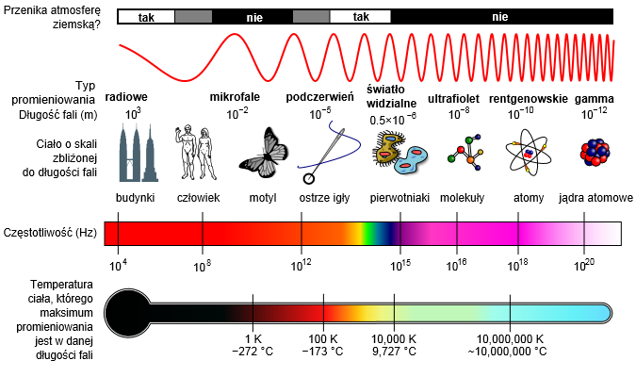

Widmo promieniowania elektromagnetycznego z zaznaczeniem niektórych właściwości

Częstotliwość , a więc i energia fali elektromagnetycznej rośnie z lewej ku prawej stronie (na tym schemacie).  
Długość fali w takim razie rośnie w stronę przeciwną.   
  
[**widmo ciągłe**](https://pl.wikipedia.org/w/index.php?title=Widmo_ci%C4%85g%C5%82e_(spekroskopia)&action=edit&redlink=1) – ma postać ciągłego obszaru, widmo takie jest emitowane przez ciała stałe i ciecze. (obraz tęczy w zakresie widzialnym). Ciała takie wysyłają promieniowanie o różnym spektrum częstotliwości, tylko dla różnych temperatur maksimum tego promieniowania występuje w innym zakresie częstotliwości tej emitowanej energii. Przeddstawia to najniższy rysunek powyżej.

[**Widmo liniowe**](https://pl.wikipedia.org/wiki/Widmo_liniowe) – ma postać oddzielnych linii na pasku widmowym; typowo występuje dla gazów atomowych. (obraz linii:  
- kolorowych na czarnym tle, będących wynikiem wysyłania (emitowania) energii o ściśle określonej wartości, odpowiadających przejściu elektronów z wyższych poziomów na niższe – **widmo emisyjne**

- czarnych na tle widma ciągłego, będących wynikiem pochłaniania (absorpcji) energii o ściśle określonej wartości, odpowiadających przejściu elektronów z niższych poziomów na wyższe – **widmo absorpcyjne**

Nic więc dziwnego, że dla danego atomu widmo emisyjne i absorpcyjne są jak pozytyw i negatyw, a układ prążków jest charakterystyczny dla danego atomu. Każdy atom charakteryzuje inny schemat poziomów energetycznych elektronów.

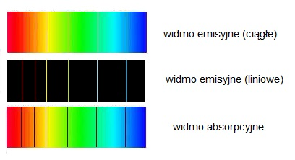

Z postulatów Bohra wynika, że energia elektronu w atomach nie ma wartości dowolnych, ale ściśle określone, a zmiany tych energii mogą się odbywać tylko ściśle określonymi porcjami.

Przedstawia to diagram poziomów energetycznych (dla wodoru jest on przedstawiony na str. 1). Z tego diagramu możesz odczytać wartości energii w czasie tych przejść – absorpcji w górę na diagramie, a emisji w dół – o różnicę pomiędzy wartościami energii na poszczególnych poziomach.

Częstotliwość linii widmowych jest więc odzwierciedleniem tych przejść pomiędzy poszczególnymi dozwolonymi poziomami i stanowią swoisty charakterystyczny dla danego atomu układ linii widmowych.

**EFEKT FOTOELEKTRYCZNY**

Jak wyjaśnić dziwną zależność fotoefektu od częstotliwości promieniowania?

Wyjaśnienie tych sprzeczności podał w 1905 roku nikomu wówczas nieznany urzędnik biura patentowego Albert Einstein.

Einstein założył, że falę elektromagnetyczną można potraktować jako strumień cząstek – fotonówpadających na powierzchnię elektrody.

**Foton,** to niezwykła cząstka.

* Porusza się z szybkością światła (tak jak fala elektromagnetyczna, którą reprezentuje) i wtedy przenosi porcję energii (tzw. kwant energii):

gdzie: h =6,63⋅10-34J⋅s i nosi nazwę stałej Plancka,

ƒ jest częstotliwością fali elektromagnetycznej,

*c* ≈3⋅108 m/s nazywamy szybkością światła w próżni,

– to długość fali elektromagnetycznej.

* Istnieje tylko wtedy, gdy się porusza i tylko wtedy można jej przypisać masę relatywistyczną wyrażoną wzorem:
* Gdy się nie porusza jej masa jest równa 0, co oznacza, że wtedy znika. Mówimy, że foton ma zerową masę spoczynkową.

Oddziaływanie fotonu z materią (inną cząstką) polega na jednoczesnym przejęciu energii fotonu przez tą cząstkę i zaniknięciu fotonu.

W zjawisku fotoelektrycznym zewnętrznym foton zderzając się z elektronem swobodnym znajdującym się w metalu może przekazać mu swoją energię tylko wtedy gdy energia fotonu będzie wystarczająco duża:

* Gdy energia fotonu jest równa pracy wyjścia elektronu z metalu:

w miejsce fotonu pojawi się przy powierzchni metalu jeden elektron, który nie będzie się poruszał. Mówimy wówczas o warunku granicznym lub progowym.

* Gdy energia fotonu jest większa od pracy wyjścia elektronu z metalu:

w miejsce ftonu pojawi się jeden elektron, który będzie miał energię kinetyczną równą:

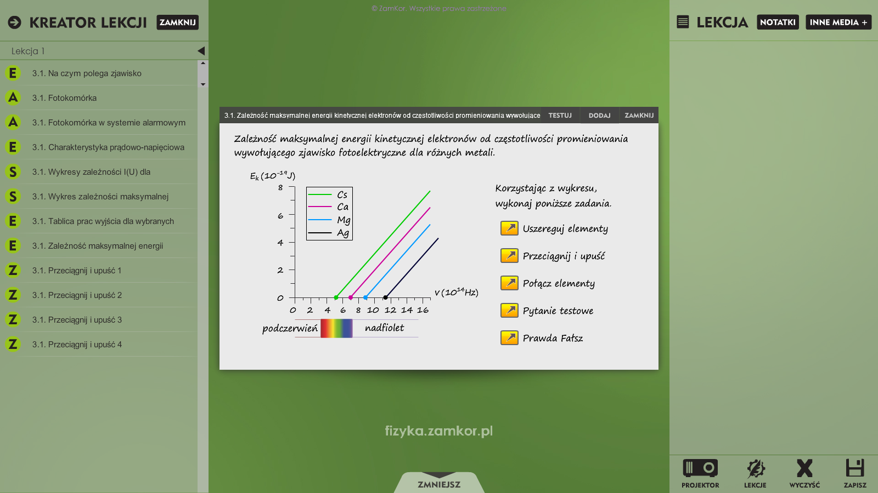

Wykres zależności maksymalnej energii kinetycznej elektronu od częstotliwości promieniowania wywołującego zjawisko fotoelektryczne dla różnych metali.

Wartości granicznych częstości fotoefektu odczytuje się dla *Ek*=0 (kropki na wykresie)

Pod osią częstotliwości zaznaczono widmo fali elektromagnetycznej.

Warunek zajścia zjawiska można więc zapisać:

**Przykładowe zadanie tekstowe:**

Oblicz długofalową granicę zjawiska fotoelektrycznego (największą długość fali wywołującą zjawisko fotoelektryczne) w płytce srebra, dla którego praca wyjścia jest równa 7,52⋅10-19J. Jaką częstotliwość ma fala o takiej długości?

ƒmin = ?

Warunek graniczny fotoefektu:

Energię fotonu opisuje wzór:

W naszym przypadku dostaniemy:

Co po przekształceniu daje:

h i c to stałe fizyczne, więc znamy ich wartość:

, c

Można je było zapisać w danych. Podstawiamy wszystkie dane do wzoru:

=

Odp. Długofalowa granica zjawiska fotoelektrycznego dla srebra wynosi 264 nm, co odpowiada częstotliwości .

Jeśli to zadanie było dla ciebie za trudne, to pokażę jak prosto rozwiązać zadanie nr 2 i 3 z testu przygotowującego do sprawdzianu nr 3.

**Zad 2.**   
*Zaznacz w tabeli metale, w których zachodzi zjawisko fotoelektryczne, jeśli na metal pada światło o określonej częstotliwości.*

Najpierw z dołączonych danych ze strony 1 odczytujemy pracę wyjścia W dla poddanych metali i wpisujemy sobie obok nazwy metalu: Rb 2,2 eV, Sr 2,6 eV, Au 5,1 eV.   
Oznacza to, że energia fotonu musi mieć co najmniej taką energię, by wybić elektron z powierzchni metalu.

Obliczmy więc  
sposób I - jaką wartość maksymalnie może mieć praca wyjścia W, by kwant o tej częstotliwości mógł wywołać zjawisko fotoelektryczne?

albo sposób II - jaką minimalną częstotliwość powinien mieć kwant, bo to było możliwe?

Do obliczeń warto dobrać dane w odpowiedniej dla nas jednostce. Ponieważ W podana jest w eV, to wygodniej jest użyć stałej Plancka jako h = 4,14 x 10 -15  eVs, a nie tej w Js.

Sposób I:

W max = 4,14 x 10 -15  eVs x **0,5 x 1015**  = 2,07 eV – *żaden z metali nie zadziała, bo mają wyższe prace wyjścia W*

W max = 4,14 x 10 -15  eVs x **1 x 1015**  = 4,14 eV – przy tej częstotliwości wystarczy energii kwantu by wybić elektron z Rb i Sr, ale dla Au już nie

W max = 4,14 x 10 -15  eVs x **1,1 x 1015**  = 4,554 eV – *tu też tak jak wyżej, bo dla Au też* *nie zajdzie - W dla Au jest wyższa i wynosi aż 5,1 eV*

|  |  |  |  |
| --- | --- | --- | --- |
|  | Rb *2,2 eV* | Sr *2,6 eV* | Au *5,1 eV* |
| **0,5 x 1015** | **-** | **-** | **-** |
| **1 x 1015** | **X** | **X** | **-** |
| **1,1 x 1015** | **X** | **X** | **-** |

Sposób II:  
 = 0,531

*Widać, że zarówno dla Rb jak i Sr częstotliwość 0,5 x 1015Hz jest za mała,, by wywołać efekt fotoelektryczny, ale już 1 x 1015Hz, a tym bardziej 1,1 x 1015Hz wystarczy by w obu metalach zadziałać. Niestety wszystkie trzy częstotliwości są za małe by wywołać ten efekt w złocie Au.*

= 0,628

= 1,232

**Zad. 3.**   
*Do nazwy metalu dobierz promieniowanie o maksymalnej długości fali, które może wywołać efekt fotoelektryczny w tym metalu:*

W tym zadaniu pokażę ci, że nie zawsze trzeba dokonywać żmudnych obliczeń, gdyż wystarczy przeprowadzić logiczne wyjaśnienie:

Najpierw z tabeli str. nr 1 odczytujemy i wpisujemy obok metalu wartość pracy wyjścia W

|  |  |  |
| --- | --- | --- |
| 1 | Cez Cs | 1,8 eV |
| 2 | Glin Al | 4,3 eV |
| 3 | Złoto Au | 5,1 eV |

Te odczytane prace wyjścia W oznaczają, że najwięcej energii potrzeba na wybicie elektronu w przypadku złota Au, a najmniej w przypadku cezu Cs. To znaczy, że minimalna częstotliwość potrzebna na wybicie elektronu jest największa w przypadku złota Au (**3**), a skoro długość fali jest odwrotnie proporcjonalna do częstotliwości, to złoto wymaga fali o najmniejszej długości (czyli wymienionej jako **A**). Odwrotnie minimalna częstotliwość potrzebna na wybicie elektronu jest najmniejsza w przypadku cezu Cs (**1**), a skoro długość fali jest odwrotnie proporcjonalna do częstotliwości, to z cezu może zostać wybity elektron przez falę o większej długości (czyli wymienionej jako **B**).

Na podstawie tylko takich spekulacji myślowych jesteśmy uprawnieni do przypisania tych maksymalnych długości fal do odpowiednich metali i nie musimy koniecznie dokonywać obliczeń:

|  |  |  |
| --- | --- | --- |
| A | λ = 2,34 x 10 -7m | **3** |
| B | λ = 5,65 x 10 -7m | **1** |
| C | λ = 2,76 x 10 -7m | **2** |

A wzór, który mógł służyć do tego zadania to

Przypominam, że wszystkie wzory do tego działu masz na str. 1 pod diagramem energetycznym.

**Zad. 13.**

Promień n-tej orbity określa wzór rn = n2 r1,Zarówno promień jak i energia rośnie z kwadratem numeru orbity.   
A więc zarówno promień, jak o energia elektronu na czwartym poziomie będą

42, czyli 16 razy większe niż na poziomie podstawowym.   
  
Myślę, że pozostałe zadania (z pominięciem ostatniego, bo nie było przerobione, ale nie musi być) będziecie potrafili już wykonać samodzielnie.  
  
Powodzenia!!!